附件1

2022年度

福建省平潭综合实验区人民检察院预算

目录

第一部分 部门概况……………………………… 1
一、部门主要职责………………………………… 2
二、部门预算单位构成 …………………………… 2
三、部门主要工作任务 …………………………… 3
第二部分 2022年度部门预算表…………………… 5
一、收支预算总表……………………………………6
二、收入预算总表……………………………………7
三、支出预算总表………………………………… 8
四、财政拨款收支预算总表……………………… 9
五、一般公共预算拨款支出预算表……………… 10
六、政府性基金预算拨款支出预算表……………… 11
七、国有资本经营预算拨款支出预算表…………… 11
八、一般公共预算支出经济分类情况表…………… 12
九、一般公共预算基本支出经济分类情况表……… 13十、一般公共预算“三公”经费支出预算表………… 14
十一、部门专项资金管理清单目录………………… 15
第三部分 2022年度部门预算情况说明………… 16
一、预算收支总体情况……………………………… 17
二、一般公共预算拨款支出情况…………………… 17
三、政府性基金预算拨款支出情况………………… 18
四、国有资本经营预算拨款支出情况……………… 19
五、一般公共预算拨款基本支出情况……………… 19
六、一般公共预算“三公”经费支出情况…………… 19
七、预算绩效目标情况………………………………20八、其他重要事项说明………………………………21
第四部分 名词解释………………………………… 23

第一部分
部门概况

一、部门主要职责
检察院部门的主要职责是：依法监督宪法和法律的正确统一实施
（一）根据党的路线、方针、政策和区委及上级院的部署，提出检察工作要求，部署检察工作任务。
（二）依法向福建省平潭综合实验区人民代表大会及其常务委员会提出议案。
（三）对叛国案、分裂国家安全案以及严重破坏国家的政策、法律、法令、政令统一实施的重大犯罪案件，依法行使检察权。
（四）对全区重大刑事犯罪案件依法审查批准逮捕、决定逮捕、提起公诉。
（五）依法对刑事诉讼、民事审判和行政诉讼实行法律监督的工作。
（六）依法对执行机关执行刑罚的活动是否合法实行监督的工作。
（七）受理单位和个人的报案、控告、申诉、举报以及犯罪嫌疑人的自首。
二、部门预算单位构成
从预算单位构成看，平潭综合实验区人民检察院部门包括8个内设机构，其中：列入2022年部门预算编制范围的单位详细情况见下表:
单位名称 | 经费性质 | 人员编制数 | 在职人数
福建省平潭综合实验区人民检察院 | 公共预算财政拨款 | 72 | 55

三、部门主要工作任务
2022年，平潭综合实验区人民检察院主要任务是：我们将坚持以习近平新时代中国特色社会主义思想为指导，深入学习贯彻习近平法治思想，全面贯彻《中共中央关于加强新时代检察机关法律监督工作的意见》，做好“四篇文章”、攻坚“八大工程”，聚力新阶段，开启新征程。始终坚持区党工委和省检察院的正确领导，紧紧依靠人大监督和社会各界的关心支持，担当新使命、展现新作为，为实施“一岛两窗三区”战略、实现“十四五”蓝图做出更大的检察贡献。围绕上述任务，重点抓好以下工作：
（一）以更高站位护航平潭高质量发展。
（二）以更实举措推进全面协调充分发展。
（三）以更大力度服务保障民生福祉。
（四）以更高标准提升检察履职能力。
一是以更高检察自觉坚持党的绝对领导。坚持以政治建设为引领，持续深化巩固党史学习教育和政法队伍教育整顿成果，始终牢记“两个确立”，坚决做到“两个维护”。胸怀“国之大者”，把“从政治上看”融入检察办案全过程，努力践行“三个效果”有机统一的办案标准，提升新时代检察机关法律监督工作水平。推进党建和业务深度融合，以“党建红”引领“检察蓝”。
二是以更深检察情怀服务大局为民司法。围绕我区“一岛两窗三区”发展格局，完善落实服务保障措施。聚焦乡村振兴，依法保护特色产业发展。结合常态化开展扫黑除恶斗争，严厉打击电信网络诈骗、跨境赌博等影响群众安全的突出违法犯罪，加强未成年人综合司法保护，持续办好公开听证、司法救助、以案释法等检察为民实事。
三是以更优检察监督维护社会公平正义。恪守客观公正立场，加强刑事立案、侦查和审判监督，完善刑事执行和监管执法监督，维护司法公正。用好抗诉、检察建议等监督方式，突出对民事生效裁判、虚假诉讼、民事执行活动监督。深化行政检察监督，常态化开展行政争议实质性化解，促进解决申诉多年的群众揪心案。积极稳妥推进公益诉讼检察，扎实办好食品药品安全、环境保护、安全生产等领域与群众利益相关的案件。
四是以更严检察管理锻造过硬检察队伍。更加注重强基导向，加强基层组织、基础工作和基本能力建设，推动检察院建设水平不断提升。抓实教育培训和入额院领导带头办案，着力提高检察人员专业素养。深化落实“两书”管理配套制度，强化正向激励，激发队伍活力。坚持严管就是厚爱，践行“弱鸟先飞、滴水穿石”“四下基层”等优良作风，从严纠治“四风”，努力建设忠诚干净担当的检察铁军。

第二部分
2022年度部门预算表

一、收支预算总表

2022年度收支预算总表
单位：万元
收入 |  | 支出
项目 | 预算数 | 项目 | 预算数
一、一般公共预算拨款收入 | 2,414.08 | 一、一般公共服务支出
二、政府性基金预算拨款收入 |  | 二、外交支出
三、国有资本经营预算拨款收入 |  | 三、国防支出
四、财政专户管理资金收入 |  | 四、公共安全支出 | 2,719.64
五、事业收入 |  | 五、教育支出
六、事业单位经营收入 |  | 六、科学技术支出
七、上级补助收入 |  | 七、文化旅游体育与传媒支出
八、附属单位上缴收入 |  | 八、社会保障和就业支出 | 206.48
九、其他收入 |  | 九、卫生健康支出 | 186.60
十、上年结转结余 | 832.96 | 十、节能环保支出
 |  | 十一、城乡社区支出
 |  | 十二、农林水支出
 |  | 十三、交通运输支出
 |  | 十四、资源勘探工业信息等支出
 |  | 十五、商业服务业等支出
 |  | 十六、金融支出
 |  | 十七、援助其他地区支出
 |  | 十八、自然资源海洋气象等支出
 |  | 十九、住房保障支出 | 134.32
 |  | 二十、粮油物资储备支出
 |  | 二十一、灾害防治及应急管理支出
 |  | 二十二、其他支出
 |  | 二十三、债务还本支出
 |  | 二十四、债务付息支出
 |  | 二十五、债务发行费用支出
收入合计 | 3,247.04 | 支出合计 | 3,247.04

二、收入预算总表
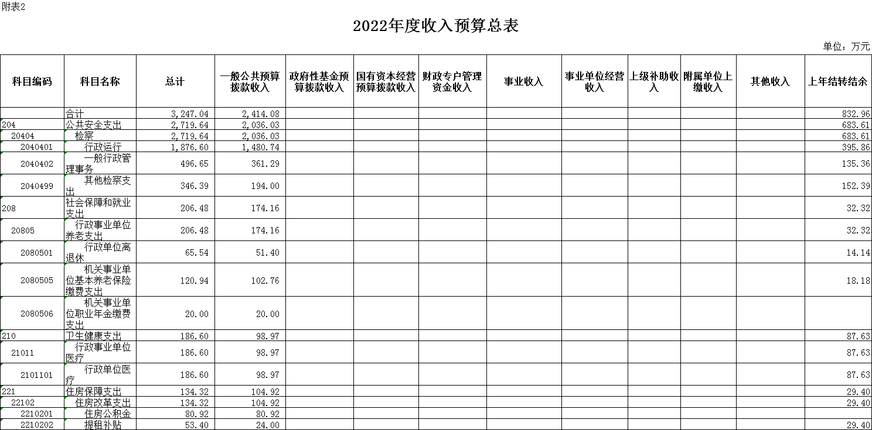
三、支出预算总表

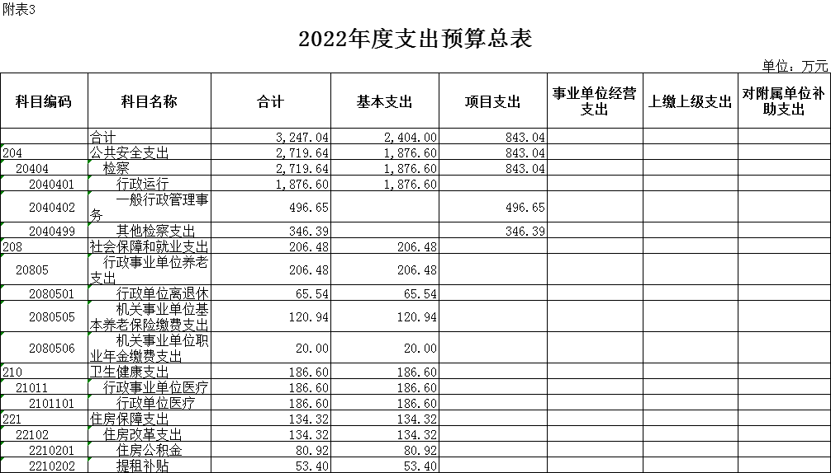

四、财政拨款收支预算总表

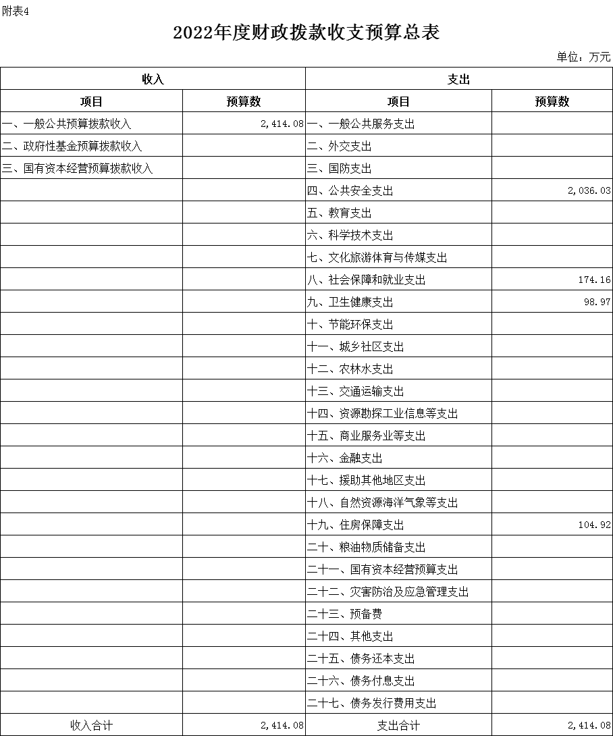

五、一般公共预算拨款支出预算表
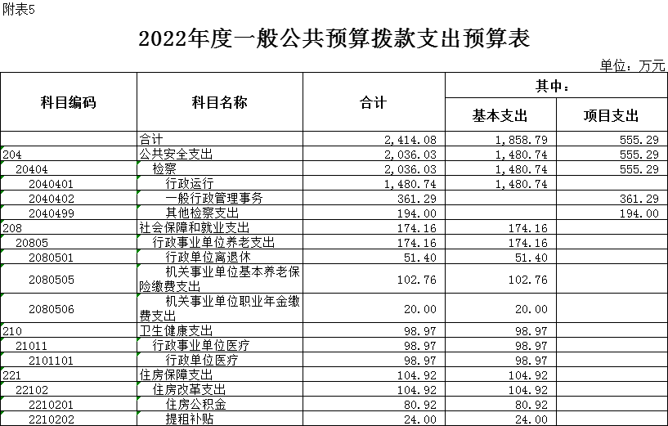
六、政府性基金预算拨款支出预算表

2022年度政府性基金预算拨款支出预算表

单位：万元
科目编码 | 科目名称 | 合计 | 其中：
 |  |  | 基本支出 | 项目支出
** | ** | 1 | 2 | 3
本部门2022年度无政府性基金财政拨款支出 |  | 无 | 无 | 无

七、国有资本经营预算拨款支出预算表

科目编码 | 科目名称 | 合计 | 其中：
 |  |  | 基本支出 | 项目支出
** | ** | 1 | 2 | 3
本部门2022年度无国有资本经营预算拨款支出 |  | 无 | 无 | 无
2022年度国有资本经营预算拨款支出预算表

单位：万元

八、一般公共预算支出经济分类情况表
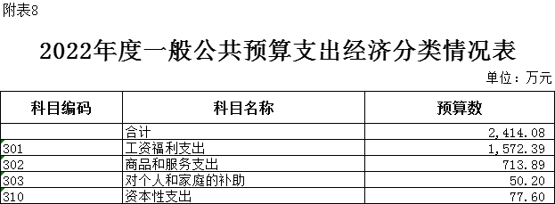

九、一般公共预算基本支出经济分类情况表
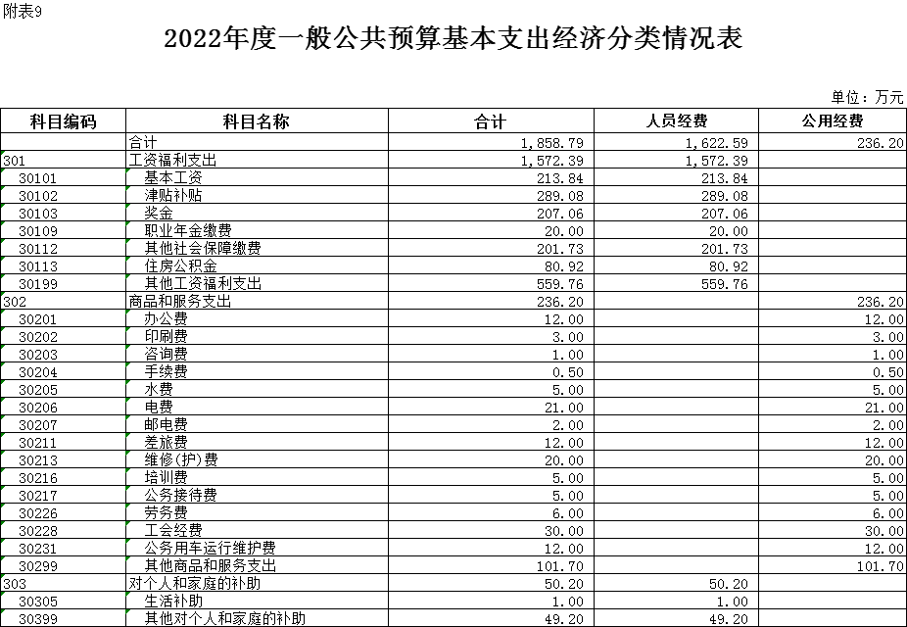

十、一般公共预算“三公”经费支出预算表
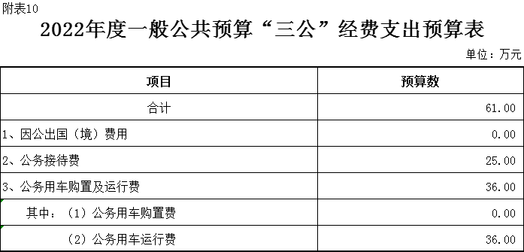

十一、部门专项资金管理清单目录
2022年度部门专项资金管理清单目录
单位：万元
主管部门名称 | 专项资金立项项目名称 | 立项依据 | 执行年限 | 实施规划 | 总体绩效目标 | 支出级次 | 资金拼盘 |  |  |  | 资金分配办法及支出标准
 |  |  |  |  |  |  | 小计 | 一般公共预算 | 政府性基金预算 | 国有资本经营预算
本部门2022年度无部门专项资金管理清单目录 |  |  |  |  |  | 无 | 无 | 无 | 无 | 无 | 无

第三部分
2022年度部门预算情况说明

一、预算收支总体情况
按照综合预算的原则，部门所有收入和支出均纳入部门预算管理。2022年,平潭综合实验区人民检察院收入预算为3247.04万元，比上年增加1063.78万元，主要原因是：上年财政年初未按排结转结余，2022年预算按排结转结余，因此比上年有所增加。其中：一般公共预算拨款收入2414.08万元、上年结转结余832.96万元。
相应安排支出预算3247.04元，比上年增加1063.78万元，主要原因：上年财政年初未按排结转结余，2022年预算按排结转结余，因此比上年有所增加。其中：基本支出2404万元、项目支出843.04万元。
二、一般公共预算拨款支出情况
2022年度一般公共预算拨款支出2414.08万元，比上年增加749.98万元，主要原因：上年财政年初未按排结转结余，2022年预算按排结转结余，因此比上年有所增加。主要支出项目(按项级科目分类统计)包括：
（一）2040401行政运行1480.74万元。主要用于在职人员工资及福利支出和保障人民检察院正常运转所发生的支出，包括：办公费、手续费、水费、电费、物业管理费、因公出国（境）费用、公务接待费、工会经费、福利费、其他交通费用、其他商品和服务支出以及办公设备购置经费等。
（二）2040402一般行政管理事务361.29万元。主要用于对刑事犯罪案件审查起诉、出庭公诉以及对人民法院民事、行政审判活动进行监督支出，对刑事犯罪嫌疑人审查批捕、决定逮捕和对刑事犯罪案件的立案、侦查活动进行监督支出，对人民法院和监管改造机关执行刑罚活动进行监督支出，受理举报、控告、刑事申诉等方面支出。
（三）2080501归口管理的行政单位离退休51.4万元。主要用于离退休人员离退休费，生活补助，公务費等支出。
（四）2080505机关事业单位基本养老保险缴费支出174.16万元。主要用于按规定缴纳的基本养老保险缴费支出。
（五）2080506机关事业单位职业年金缴费支出20万元。主要用于按规定缴纳的单位职业年金缴费支出。
（六）2101101行政单位医疗98.97万元。主要用于按规定缴纳的基本医疗保险缴费支出、工伤险、生育险支出。
（七）2210201住房公积金80.92万元。主要用于按规定比例缴纳的住房公积金支出。
（八）2040499其他检察支出194万元。主要用于对刑事犯罪案件审查起诉、出庭公诉以及对人民法院民事、行政审判活动进行监督支出，对刑事犯罪嫌疑人审查批捕、决定逮捕和对刑事犯罪案件的立案、侦查活动进行监督支出，对人民法院和监管改造机关执行刑罚活动进行监督支出，受理举报、控告、刑事申诉购置检察装备等方面支出。
三、政府性基金预算拨款支出情况
本部门2022年度没有使用政府性基金预算拨款安排的支出。
四、国有资本经营预算拨款支出情况
本部门2022度没有使用国有资本经营预算拨款安排的支出。
五、一般公共预算拨款基本支出情况
2022年度一般公共预算拨款基本支出1858.79万元，其中：
（一）人员经费1622.59万元，主要包括：基本工资、津贴补贴、奖金、伙食补助费、绩效工资、机关事业单位基本养老保险缴费、职业年金缴费、职工基本医疗保险缴费、公务员医疗补助缴费、其他社会保障缴费、住房公积金、医疗费、其他工资福利支出、离休费、退休费、抚恤金、生活补助、医疗费补助、奖励金、其他对个人和家庭的补助支出。
（二）公用经费236.2万元，主要包括：办公费、印刷费、咨询费、手续费、水费、电费、邮电费、取暖费、物业管理费、差旅费、因公出国（境）费用、维修（护）费、租赁费、会议费、培训费、公务接待费、专用材料费、劳务费、委托业务费、工会经费、福利费、公务用车运行维护费、其他交通费用、税金及附加费用、其他商品和服务支出、办公设备购置、专用设备购置、信息网络及软件购置更新、公务用车购置、其他资本性支出。
六、一般公共预算“三公”经费支出情况
（一）因公出国（境）经费
2022年预算按排为零，主要原因是：根据中央及省委和省政府因公出国（境）有关管理要求，本次部门预算未批复省部门因公出国（境）经费预算额度。
（二）公务接待费
2022年预算安排25万元，与上年持平，无增减的原因是我院按照中央“八项规定”要求，厉行节约，严格控制“三公”。
（三）公务用车购置及运行费
2022年预算安排36万元，其中：公务用车运行费36万元，与上年持平；公务用车购置费0万元。主要原因是我院按照中央“八项规定”要求，厉行节约，严格控制“三公”，公务用车购置预算额度年初暂不批复，年度执行中确需安排支出的，按有关规定及程序申请追加，公务用车购置预算额度报省财政厅采购办（控办）审批。
七、预算绩效目标情况
（一）绩效目标设置情况
2022年检察部门共设置1个项目绩效目标，分别是办案及装备经费项目，共涉及财政拨款资金1366.82万元。
（二）绩效目标表及说明

1、项目支出绩效目标表
办案及装备经费绩效目标表
业务费资金情况（万元） | 资金总额： |  | 843.04
 | 一般公共预算拨款： |  | 555.29
 | 基金预算拨款： |  | 0.00
 | 财政专户拨款： |  | 0.00
 | 结余结转资金： |  | 287.75
 | 其他： |  | 0.00
年度目标 | 合理分配、及时下达资金，资金到位率100%；加强资金使用管理，保障法院依法履职，资金使用率不低于85%；维护社会安定稳定，保障经济健康发展，维护社会公平正义。
绩效目标指标 | 一级指标 | 二级指标 | 三级指标 |  | 全年目标值
 | 产出指标 | 数量指标 | 案件审结率 |  | ≥80%
 |  |  | 案件信息公开率 |  | ＝100%
 |  | 时效指标 | 资金到位率 |  | ＝100%
 |  |  | 资金使用率 |  | ≥85%
 | 效益指标 | 社会效益指标 | 扫黑除恶案件收案率 |  | ＝100%
 | 满意度指标 | 服务对象满意度指标 | 人大代表赞成率 |  | ≥90%
备注

2、有关情况说明
本部门2022年度无其他情况。

八、其他重要事项说明
（一）机关运行经费
2022平潭综合实验区人民检察院一般公共预算拨款安排的机关运行经费支出189.7万元，比上年年减少1993.56万元，降低91.31%。主要原因是按照中央“八项规定”要求，厉行节约，其次是由于2021年度预算公开数据录入理解差异导致。
（二）政府采购情况
2022年，平潭综合实验区人民检察院政府采购预算总额248万元，其中政府采购服务预算118万元。
（三）国有资产占用使用情况
截至2021年12月31日，平潭综合实验区人民检察院共有车辆12辆，其中：其中：省部级领导干部用车0辆、机要通信用车0辆、应急保障用车0辆、执法执勤用车12辆、特种专业技术用车0辆、其他用车0辆。单位价值50万元以上通用设备0台（套），单位价值100万元以上专用设备0台（套）。

第四部分
名词解释

一、财政拨款收入：指财政当年拨付的资金，包括一般公共预算拨款收入、政府性基金预算拨款收入、国有资本经营预算拨款收入。
二、事业收入：指事业单位开展专业业务活动及辅助活动所取得的收入。
三、事业单位经营收入：指事业单位在专业业务活动及其辅助活动之外开展非独立核算经营活动取得的收入。
四、其他收入：指除上述“财政拨款收入”、“事业收入”、“事业单位经营收入”等以外的收入。主要是事业单位固定资产出租收入、存款利息收入等。
五、结转结余资金：指以前年度尚未完成、结转到本年仍按原规定用途继续使用的资金，或项目已完成等产生的结余资金。
六、基本支出：指为保障机构正常运转、完成日常工作任务而发生的人员支出和公用支出。
七、项目支出：指在基本支出之外为完成特定行政任务或事业发展目标所发生的支出。
八、事业单位经营支出：指事业单位在专业业务活动及其辅助活动之外开展非独立核算经营活动发生的支出。
九、上缴上级支出：指下级单位上缴上级的支出。
十、对附属单位补助支出：指对下级单位补助发送的支出。
十一、“三公”经费：纳入财政预决算管理的“三公”经费，是指使用财政拨款安排的因公出国（境）费、公务用车购置及运行费和公务接待费。其中，因公出国（境）费反映单位公务出国（境）的国际旅费、国外城市间交通费、住宿费、伙食费、培训费、公杂费等支出；公务用车购置及运行费，指单位公务用车购置支出(含车辆购置税、牌照费)及燃料费、维修费、过桥过路费、保险费、安全奖励费用等支出；公务接待费反映单位按规定开支的各类公务接待（含外宾接待）支出。
十二、机关运行经费：为保障行政单位（包括参照公务员法管理的事业单位）运行用于购买货物和服务的各项资金，包括办公及印刷费、邮电费、差旅费、会议费、福利费、日常维修费、专用材料及一般设备购置费、办公用房水电费、办公用房取暖费、办公用房物业管理费、公务用车运行维护费以及其他费用。

